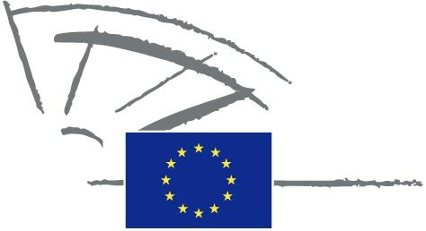
 | EVROPSKÝ PARLAMENT | 2014 - 2019

<Commission>{PECH}Výbor pro rybolov</Commission>

<RefProc>2014/2214(INI)</RefProc>
<Date>{25/03/2015}4.6.2015</Date>
<TitreType>POZMĚŇOVACÍ NÁVRH</TitreType> 1-59
Návrh stanoviska Navrhovatelka: <Depute>Norica Nicolai <DocRefPE>(PE552.090v02-00)</DocRefPE>

<Titre>Strategie EU pro jadransko-jónský region</Titre>
<DocRef>(2014/2214(INI))

</Amend>
Pozměňovací návrh<Amend>Pozmě <NumAm>23</NumAm>
<RepeatBlock-By><Members>José Blanco López, Renata Briano</Members>
</RepeatBlock-By>
<DocAmend>Návrh stanoviska</DocAmend>
<Article>Bod 1</Article>
Návrh stanoviska | Pozměňovací návrh
1. vyzývá Komisi jako nezávislého zprostředkovatele této strategie a jako poskytovatele finančních prostředků, aby učinila, co je v jejích silách, a zajistila, aby se sociálně-ekonomické rozdíly mezi jednotlivými zeměmi snížily, a nikoli aby rostly; | 1. vyzývá Komisi jako nezávislého zprostředkovatele této strategie a jako poskytovatele finančních prostředků, aby učinila, co je v jejích silách, a zajistila, aby se sociálně-ekonomické rozdíly mezi jednotlivými zeměmi snížily;
Or. <Original>{EN}en</Original>
</Amend>
<Amend>Pozměňovací návrh <NumAm>24</NumAm>
<RepeatBlock-By><Members>Clara Eugenia Aguilera García, José Blanco López, Renata Briano, Ulrike Rodust, David-Maria Sassoli, Ricardo Serrão Santos, Isabelle Thomas</Members>
</RepeatBlock-By>
<DocAmend>Návrh stanoviska</DocAmend>
<Article>Bod 1
Návrh stanoviska | Pozměňovací návrh
1. vyzývá Komisi jako nezávislého zprostředkovatele této strategie a jako poskytovatele finančních prostředků, aby učinila, co je v jejích silách, a zajistila, aby se sociálně-ekonomické rozdíly mezi jednotlivými zeměmi snížily, a nikoli aby rostly; | 1. vyzývá Komisi jako nezávislého zprostředkovatele této strategie a jako poskytovatele finančních prostředků, aby učinila, co je v jejích silách, a zajistila, aby se sociálně-ekonomické rozdíly mezi jednotlivými zeměmi snížily, a nikoli aby rostly, a aby zajistila, že tato strategie bude posilovat ekonomickou a sociální soudržnost jak v Unii, tak Unie s třetími zeměmi jadransko-jónského regionu.
</DocRef>

